- 咨询项目名称：
北京市大兴区瀛海镇瀛裕街6号瀛海朗苑项目周边公共租赁住房租金水平咨询

- 咨询委托人：
北京保障房中心有限公司

- 房地产估价机构：
北京康正宏基房地产评估有限公司

- 评估专业人员：
高鹏、刘朝阳

- 咨询报告编号：
康正预评字2023-1-0923-P02ZLGJ6号

咨询意见函
北京保障房中心有限公司：
受贵单位委托，我公司对北京市大兴区瀛海镇瀛裕街6号瀛海朗苑项目周边公共租赁住房租金水平进行了咨询。
咨询对象：咨询对象为北京市大兴区瀛海镇瀛裕街6号瀛海朗苑项目，该项目位于南五环外，东至瀛顺路，西南至黄亦路，西北至瀛裕街。
周边有海樾公元、瀛海府、国瑞瑞福园、万和斐丽、瀛嘉汇、润堂瀛海等社区，综合评价居住社区成熟度较好。周边有453路、555路、926路、兴29路、专56路等多条公交线路，距离地铁8号线（德茂站）约700米，综合评价交通便捷度较好。以咨询对象为圆心半径2公里范围内有北京瀛海环宇坊、锦城商业中心、北京市大兴区中西医结合医院、瀛海社区卫生服务中心、瀛海镇第一中心小学、大兴区德茂学校（东校区中学部）、中国农业银行（北京瀛海支行）、北京农商银行（瀛海支行）等公共配套设施，公共配套设施完备程度较高。区域内有南海子公园、凉凤灌渠等自然景观，综合评价环境状况较好。总体评价影响咨询对象的区位状况较好。
咨询目的：为咨询委托人了解咨询对象周边公共租赁住房房地产租金水平提供参考。
咨询时点：2023年9月18日
咨询类型：本次估价的“公共租赁住房租金水平” 包括地租、房屋折旧、设备折旧、维修费、保险费、物业费、管理费、利息、利润等，不含供暖费、水电费、天然气费、通信费、有线电视费、上网宽带费和家具家电租赁使用费及租赁税费等。
咨询对象周边公共租赁住房
序号 | 小区 | 区域 | 用途
1 | 兴瀛嘉苑 | 大兴区 | 公共租赁住房
2 | 高米店家园 | 大兴区 | 公共租赁住房
3 | 三合佳苑 | 大兴区 | 公共租赁住房
4 | 格林云墅 | 大兴区 | 公共租赁住房

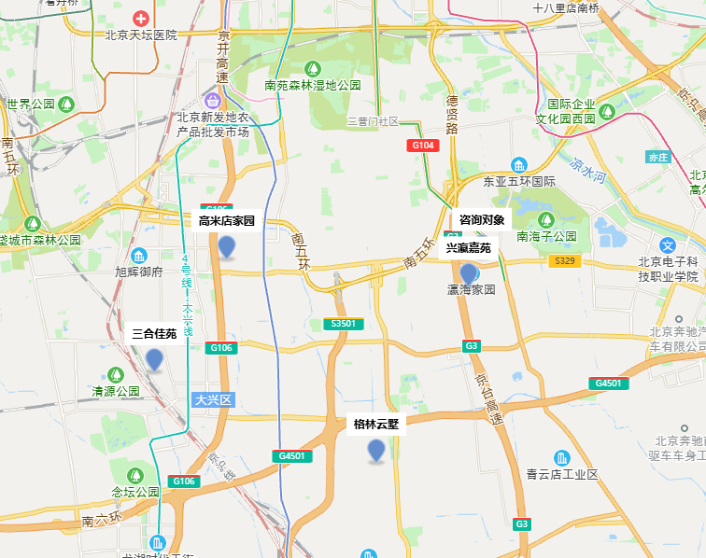

兴瀛嘉苑公租房项目位于北京市大兴区瀛安街66号院。该项目中套型建筑面积约49.92-50.53㎡；大套型建筑面积约59.14㎡。租金标准为34元/建筑㎡·月。
燕保·高米店家园公租房项目位于大兴区景明路16号院。该项目小套型建筑面积约30.04-32.61㎡；大套型建筑面积约57.9-61.95㎡。租金标准为38元/建筑㎡·月。
三合佳苑公租房项目位于大兴区三合北巷2号院、4号院。该项目小套型建筑面积约怼4.35-44.51㎡；中套型建筑面积约49.06㎡。租金标准为41元/建筑㎡·月。
格林云墅公租房项目位于大兴区安顺北路1号院。该项目小套型建筑面积约43.87-44.65㎡；中套型建筑面积约51.25-53.3㎡；大套型建筑面积约57.11-59.29㎡。租金标准为25元/建筑㎡·月。
三合佳苑、格林云墅等项目虽同在大兴区，但距咨询对象较远，可比性较弱。综上，咨询对象瀛海朗苑项目周边公租房租金区间为34-38元/建筑平方米·月。
顺致
商祺

北京康正宏基房地产评估有限公司
二〇二三年九月十九日

